Система очистки зеркал, параллельных магнитному полю, на основе DC разряда с магнитоизолированным анодом
Рогов А.В., Капустин Ю.В.
НИЦ “Курчатовский институт”, Москва, РФ, alex-rogov@yandex.ru
Координационный центр «Управляемый термоядерный синтез – международные проекты», Москва, РФ
Представлены результаты исследования плазменной системы очистки металлических зеркал, чья отражающая поверхность ориентирована вдоль направления магнитного поля. В качестве разрядной ячейки использовалась модифицированная ячейка Пеннинга [1] на постоянном токе с катодными электродами ориентированными ортогонально относительно направления магнитного поля и зеркалом электрически соединённым с этими электродами и ориентированным вдоль магнитного поля. При планировании эксперимента моделировалась компоновка узла первого зеркала элемента H–α диагностики, расположенного в 11 экваториальном порту ИТЭР.
Схема эксперимента представлена на Рис. 1. Эксперименты проводились в постоянном однородном магнитном поле величиной до 0.5 Тл. Исследовалось влияние конфигурации анода и катода на эффективность очистки и однородность распыления поверхности зеркала. В качестве имитационных загрязнений использовались Al покрытия толщиной порядка 100 нм, которые наносились на поверхность Mo подложек методом магнетронного напыления. Эффективность и качество распыления контролировались по восстановлению оптического качества зеркал после очистки и методом рентгенофлуоресцентного анализа химического состава поверхностного слоя зеркал.
Предложены варианты модификации представленной газоразрядной ячейки с целью достижения дополнительного эффекта уменьшения шероховатости поверхности [2].
Показана высокая эффективность предложенного метода очистки и возможность интеграции системы очистки, основанной на данном принципе, в разрабатываемые в России и за рубежом оптические диагностики в рамках работ по программе ИТЭР.
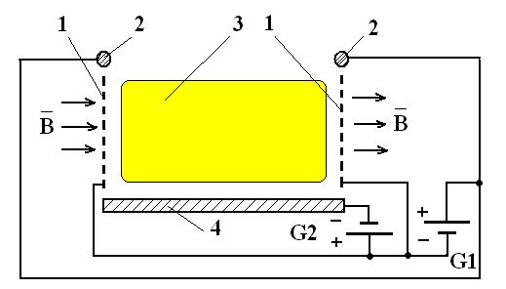
Рис. 1. Принципиальная схема системы очистки: 1 – катод и антикатод ячейки Пеннинга;
2 – анодные электроды; 3 – область локализации плазмы; 4 – металическое зеркало;
G1, G2 – источники питания разряда
Литература.
- Рогов А.В. Капустин Ю.В., Алексеев А.Г., Всероссийская конференция “Диагностика высокотемпературной плазмы”: Тезисы докладов. Звенигород, 2013, стр. 127-128.
- Рогов А.В., Нагель М.Ю., Мартыненко Ю.В., ВАНТ, 2013, т. 2, стр. 19-24.

